1 – MODELO CONCEITUAL:

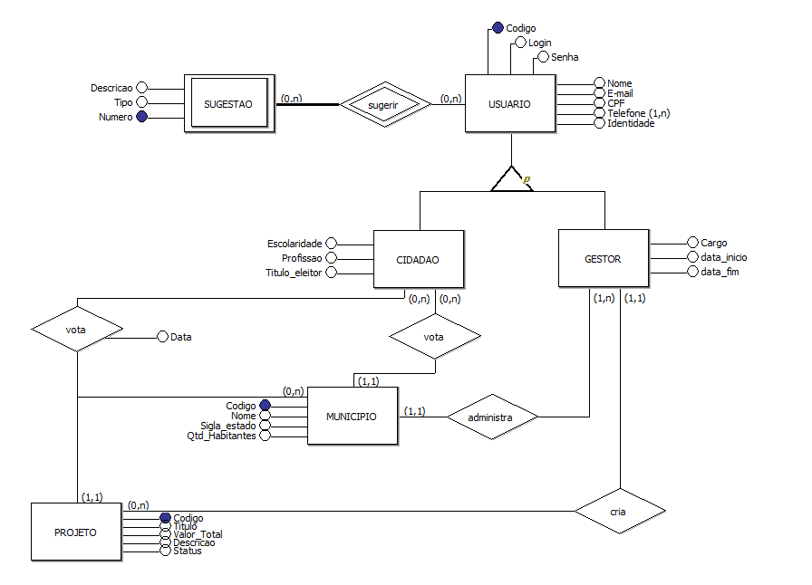

MODELO LÓGICO

sugestao(codigo, numero, tipo, descricao)

codigo referencia usuario(codigo)

usuario(codigo, login, senha, nome, e-mail, CPF, identidade)

cidadao(codigo, escolaridade, profissão, titulo_eleitor)

codigo referencia usuario(codigo)

gestor(codigo, cargo, data_inicio, data_fim, gest_proj)

codigo referencia usuario(codigo)

municipio(codigo_mun, nome, sigla_estado, qtd_habitantes, cid_mun, gest_mun)

cid_mun referencia cidadao(codigo)

projeto(codigo_proj, titulo, valor_total, descricao, status)

votacao(codigo, codigo_mun, codigo_proj, data)

codigo referencia usuario(codigo)

codigo_mun referencia município(codigo_mun)

codigo_proj referencia projeto(codigo_proj)

gest_proj referencia projeto(codigo_proj)

gest_mun referencia gestor(codigo)

2 –

MAPEAMENTO RELACIONAL

cliente(no_cliente, nome, CGC)

projeto(id, nome, projCliente)

projCliente referencia cliente(no_cliente)

desenvolvedor(codigo, nome, custo)

alocacao_projDes(id, codigo, ate, de)

id referencia projeto(id)

codigo referencia desenvolvedor(codigo)

PROJETO FISICO – TABELA NO BANCO DE DADOS

create table cliente(

no_cliente int primary key,

nome varchar(50) not null,

CGCJ varchar(30) not null unique

)

create table projeto(

id int primary key,

nome varchar(50) not null,

projCliente int not null,

foreign key (projCliente) references cliente(no_cliente)

)

create table desenvolvedor(

codigo int primary key,

nome varchar(50) not null,

custo float not null,

check (custo > 0)

)

create table alocação_projDes(

id int,

codigo int,

ate int not null,

de int not null,

primary key(id, codigo, de),

foreign key (id) references projeto(id),

foreign key (codigo) references desenvolvedor(codigo)

)

insert into cliente values

(1, 'Jose', '14365A'),

(2, 'Moises', '14565B')

insert into projeto values

(07, 'Segurança da Informação', 1),

(08, 'Segurança da Informação', 1)

insert into desenvolvedor values

(06, 'Matheus', 2000.50),

(07, 'Matheus', 1000)

insert into alocacao_projDes values

(07, 07, 05, 04),

(08, 07, 05, 07)